Электронный журнал

Держим на контроле
Как по рисунку диагностировать интеллектуальные и художественно-творческие способности детей
Комарова Т.С.
д-р пед. наук, профессор, заслуженный деятель науки РФ, почетный академик МАНПО, профессор кафедры педагогики Института «Высшая школа образования» МПГУ, кафедры начального образования МГОУ
Как провести педагогическую диагностику и не нарушить требования ФГОС ДО? Какой инструментарий использовать, чтобы заинтересовать детей и собрать максимум информации об их развитии? Обратитесь к доступной дошкольникам изобразительной деятельности. Предложите им превратить нарисованные на листе бумаги круги в различные предметы. С помощью данной диагностической методики вы оцените уровень интеллектуального и художественного развития по нескольким параметрам.
Разработать точную диагностику художественно-творческой деятельности трудно. Ее нельзя уложить в цифровые рамки. Кроме того, эстетическое воспитание, развитие художественно-творческих способностей детей невозможно рассматривать отдельно, вне интеллектуального развития. В любой художественной деятельности есть интеллектуальная составляющая. Создание изображения предмета, явления требует развития познавательных процессов, мыслительной деятельности, воображения на основе операций сравнения и обобщения предметов по форме, величине, цвету, способам изображения.
Для диагностики интеллекта, выявления индивидуальных особенностей характера и личности в мировой практике педагоги используют рисуночные тесты. Самый известный – тест Гудинаф-Харриса, который взяли на вооружение некоторые отечественные психологи, чтобы выявлять уровень подготовки дошкольников к школе.
В тесте большое внимание уделяется рисованию кисти руки человека: надо нарисовать все пять пальцев на каждой руке, передать части пальцев, а большой палец изобразить перпендикулярно остальным. Однако умение рисовать тот или иной орган человека не дает основания оценивать уровень интеллектуального развития, одаренности и способностей ребенка, не говоря уже о подготовке к школе. Эта ненужная, научно необоснованная работа не позволит современным педагогам выполнить требования ФГОС ДО¹ к художественно-эстетическому развитию детей, решению задач последующего обучения в школе, сосредоточить внимание на развитии одаренности и способностей.
Предлагаем познакомиться с диагностической методикой «Круги интеллекта и творчества», которую педагоги могут использовать для оценки индивидуального развития детей в рамках педагогической диагностики.
Тест Гудинаф-Харриса
В 1923–1926 годах американский психолог Флоренс Лаура Гудинаф разработала рисуночный тест и шкалу, по которой можно оценить 51 элемент рисунка. Она предложила обследуемому изобразить на листе бумаги мужчину, причем как можно лучше. Время рисования не ограничивалось. Уровень интеллектуального развития оценивался на основе того, какие части тела и детали одежды изображал обследуемый, как он учитывал в рисунке пропорции, перспективу и т. д.
В начале 60-х годов Д. Харрис доработал этот тест и опубликовал под названием «Гудинаф-Харрис рисования тест». В его варианте после завершения рисунка мужчины обследуемый изображал женщину, а затем рисовал свой портрет.
Цель этих тестов – выявить уровень интеллектуального развития детей от 3 до 13 лет. Возрастной дифференцировки они не имеют.
Психофизиолог В. М. Бехтерев справедливо критиковал такой подход. По его мнению, чтобы по рисункам детей судить об уровне их умственного развития, их нужно прежде всего научить правильно держать карандаш.

В чем заключается диагностическая методика
Диагностическая методика «Круги интеллекта и творчества» поможет выявить уровень развития художественного творчества у детей, охарактеризовать их интеллектуальное развитие по параметрам: богатство представлений об окружающем, умение сгруппировать эти представления, заполнить обобщенную форму конкретным содержанием, выделяя общее и характерное развитие образных представлений и др.
Предлагаемое диагностическое задание учитывает возрастные возможности детей и опирается на их знания и опыт изобразительной деятельности. Воспитатели могут проводить данный рисуночный тест с детьми 4–7 лет.
Суть теста заключается в том, что дошкольники создают образы разных предметов круглой формы, дополняют их характерными деталями и передают выразительность с помощью разных цветовых решений.
Как оцениваются рисунки? Изображение предмета, объекта, явления связано не только с передачей художественных свойств создаваемых образов, что требует развития познавательных процессов, освоения операций сравнения, сопоставления, анализа, синтеза, обобщения, ассоциативных связей. Художественная деятельность способствует художественно-эстетическому, интеллектуальному, умственному развитию детей. Поэтому критерии оценки образа, который создал ребенок, могут быть неоднозначными.
Данная методика включает две группы критериев, в соответствии с которыми педагог оценивает:
- уровень овладения умением создавать изображения (т. е. как ребенок создает образ: передает форму, строение предмета, пропорции, композицию, движение цвета, характер его линий и цветовое решение рисунка);
- уровень его интеллектуального и художественного развития.
В результате данной диагностики воспитатель получает представления о широте созданных детьми образов, обобщенных способах изображения, разнообразии нарисованных предметов, богатстве воображения, объединении нескольких кругов в один образ, выразительности рисунков.

Как проводить диагностику
Материалы. Для проведения рисуночного теста понадобятся цветные карандаши или фломастеры. Краски лучше не использовать, т. к. техника работы с ними сложнее, нужно дополнительное время, чтобы промыть кисть и дождаться, когда краска высохнет.
Также нужны альбомные листы (А4) с нарисованными кругами одинаковой величины (диаметром 4,5 см). Такая величина кругов оптимальна для детей дошкольного возраста. Они могут свободно дорисовать их, и изображения будут хорошо смотреться на листе.
Диагностическое задание. Дети садятся за столы. Воспитатель раскладывает альбомные листы с 6 кругами. Круги нарисованы графитным карандашом в два ряда (по три в ряду).
Педагог объясняет детям задачу: «Рассмотрите круги на листе. Подумайте, какие предметы они вам напоминают. Что нужно сделать, чтобы круги были похожи на эти предметы? Дорисуйте все круги так, чтобы предметы были разными. Раскрасьте их, чтобы было красиво».
Воспитанники самостоятельно превращают каждый круг в предмет. Через 5–7 минут педагог повторяет инструкцию, при этом он не делает подсказок и не показывает примеры. С помощью данного задания педагог приглашает детей пофантазировать, придумать что-то свое, принять самостоятельное решение, что соответствует их интересам и возможностям.
В каждой возрастной группе время выполнения задания соответствует нормам СанПиН 2.4.1.3049–13²:
- не более 20 минут – для детей 4–5 лет;
- не более 25 минут – для детей 5–6 лет;
- не более 30 минут – для детей 6–7 лет.
По завершении художественно-творческой работы педагог собирает рисунки, рассматривает их вместе с детьми. Они обсуждают созданные изображения, отмечают интересные решения. Затем педагог оформляет таблицу и выставляет баллы по критериям.
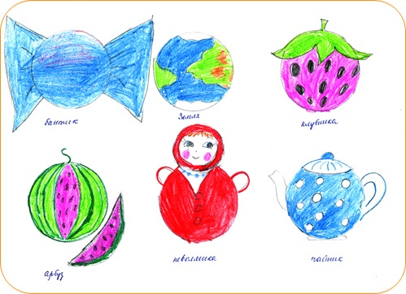
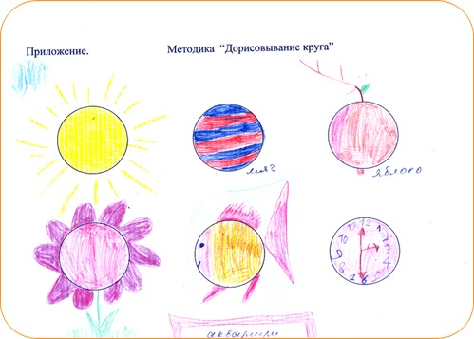
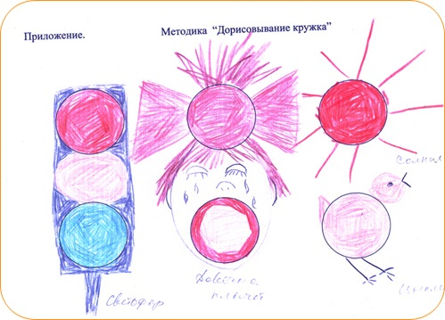
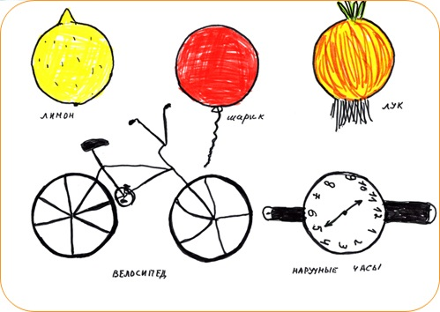
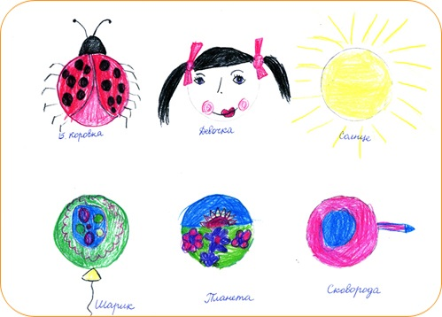
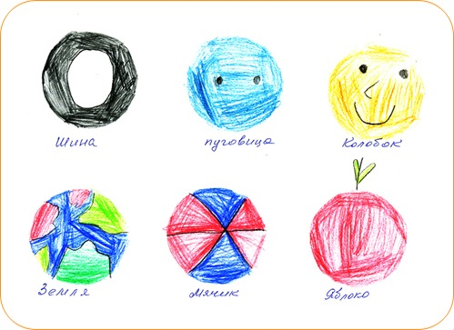Примеры изображений, которые дети создали в процессе выполнения диагностического задания
Критерии оценки. Результаты выполнения задания педагог оценивает по трем основным критериям: продуктивность, оригинальность, разработанность.
По критерию «продуктивность» оценивается количество кругов, которые ребенок оформил в изображение какого-либо предмета. Если он превратил в разные предметы все шесть кругов, то получает 6 баллов.
Критерий «оригинальность» предполагает учет и оценку только тех образов, которые создал один из воспитанников и которые не повторялись у других. Соответственно, оценка выставляется по числу оригинальных изображений. Оригинальность можно представить и в процентном выражении. Для этого число оригинальных образов, созданных каждым ребенком, надо соотнести с возможной высшей оценкой – 6 баллов (6 оригинальных образов).
По критерию «разработанность» образа оценивается разнообразие средств выразительности, которые ребенок использовал, характерная детализация, цветовое решение, завершенный вид образа, его полнота, аккуратное выполнение изображения с учетом возрастных возможностей воспитанника.
Баллы выставляются за каждый разработанный образ и его характеристики по 3-балльной шкале:
- 1 балл – дорисовывание (либо закрашивание) с передачей 1 признака;
- 2 балла – дорисовывание с передачей нескольких (2–3) признаков;
- 3 балла – дорисовывание с передачей более 3 признаков.
В перечень критериев оценки можно добавить дополнительные критерии:
- гибкость: количество использованных категорий (стратегий) в содержании рисунков;
- передача цвета: количество цветов в рисунке;
- наличие интересных деталей;
- соединение в одно изображение нескольких кругов (например: снеговик, светофор).
Если ребенок нарисовал изображение в круге как в своеобразной рамке, такой рисунок не учитывается при оценке по всем показателям. Засчитываются только круги, которые он оформил в образ.
В приложении 1 представлен пример таблицы баллирования изображений, которые дети создали в процессе выполнения диагностического задания.
В результате подсчетов педагог получает характеристики составляющих интеллектуального развития:
- диапазон знаний детей;
- аналитические способности;
- уровень развития ассоциативных связей;
- оригинальность мышления;
- умение объяснять, модифицировать и трансформировать имеющийся опыт.
Обработка полученных данных позволяет оценить уровень развития мыслительных операций: анализа, выделения общего и характерного, сравнения, уподобления, синтеза, обобщения.
В приложении 2 представлена диагностика интеллектуальных и художественно-творческих способностей.
КАКИМ ТРЕБОВАНИЯМ ФГОС ДО СООТВЕТСТВУЕТ ДИАГНОСТИЧЕСКАЯ МЕТОДИКА
Она предусматривает:
- личностно-развивающее и гуманистическое взаимодействие педагога и детей;
- уважение личности каждого ребенка, учет его индивидуальных потребностей и интересов;
- поддержку инициативы дошкольников;
- развитие познавательной деятельности и творческой активности детей;
- интеграцию разных образовательных областей.

Каковы результаты апробации диагностической методики
Рисуночный тест «Круги интеллекта и творчества» был апробирован в старшей и подготовительной группах детского сада № 1350 и двух первых классах школы № 606 СВАО г. Москвы³. Работа проводилась в рамках экспериментальной площадки по проблеме преемственности в обучении детей изобразительной деятельности и формирования их творчества.
Перечень образов, которые создали дети в процессе выполнения диагностического задания, представлен в приложении 3.
Наиболее высокие показатели были получены в 1-м «Б» классе, который занимался по экспериментальной программе. Кроме того, часть детей из этого класса посещала детский сад № 1350, в котором велась работа по преемственности.
Даже по простому перечислению изображенных предметов показатели 1-го «Б» класса вдвое превышают показатели 1-го «В» класса.
Из групп детского сада более высокие результаты показала старшая группа № 8 (воспитатель – С.М. Фокина). У детей этой группы высокий уровень достижений был и по другим разделам. В рисунках дошкольников педагоги отметили:
- незначительное количество или отсутствие картинок в круге. То есть почти все круги дети оформили в образ, что свидетельствует о достаточно высоком уровне развития образного мышления;
- более высокое в сравнении с другими группами количество оригинальных изображений, что позволяет предположить и более высокий уровень креативности у детей.
Это подтверждает положение о том, что изобразительная деятельность аккумулирует в себе всю воспитательно-образовательную работу с детьми. Результат обучения изобразительной деятельности и развития творчества дошкольников всегда выше в тех группах, в которых при прочих равных условиях выше уровень воспитательно-образовательной работы.

С другой стороны, занятия изобразительной деятельностью способствуют всестороннему воспитанию и развитию детей, и не только эстетическому, нравственному, трудовому, но и интеллектуальному.

Приложение 1

Таблица баллирования изображений, которые создали дети в процессе выполнения диагностического задания (образные представления / образные обобщения)
Фамилия ребенка | Критерий оценки | Сумма баллов | Продуктивность | Разработанность | Оригинальность
Ванравин | 6 | 5 | 6 | 17
Городова | 6 | 4 | 6 | 16
Грачева | 6 | 6 | 6 | 18
Зюльков | 6 | 5 | 6 | 17
Комова | 6 | 4 | 6 | 16
Лапшин | 6 | 5 | 5 | 16
Легкова | 6 | 5 | 6 | 17
Лихачева | 6 | 6 | 6 | 18
Лобкова | 5 | 5 | 5 | 15
Полякова | 6 | 6 | 6 | 18
Савельев | 6 | 4 | 6 | 16
Сасаева | 6 | 3 | 5 | 14
Смолина | 6 | 5 | 6 | 17
Тимкова | 6 | 5 | 5 | 16
Фетеева | 6 | 5 | 6 | 17

Приложение 2

Диагностика интеллектуальных и художественно-творческих способностей детей
№ группы _________________________________________________
Фамилия, имя ребенка ________________________________________
Возраст ___________________________________________________
Дата проведения ____________________________________________
Количественные оценки | Что исследуется | Баллы | Что характеризуется
Общее количество изображений | В соответствии с количеством зарисованных кругов | Правильное понимание инструкции и выполнение задания
Количество образов – «продуктивность» | 1–6 | Широта кругозора (знания о форме предметов и их функциях), развитие памяти
Количество кругов, объединенных одним сюжетом | 4–12 | Развитие образных представлений и образного мышления, памяти
Количество индивидуальных изображений | 1–12 | Диапазон мыслительных операций, богатство образных представлений, образного мышления
Количество оригинальных изображений | 1–18 | Диапазон мыслительных операций
Качественные оценки
Полнота изображения образа – «разработанность образа» | 1–3 | Наблюдательность. Уровень развития действий анализа, выделения свойств предметов, действий сравнения, уподобления, богатство ассоциативных связей. Уровень развития памяти
Передача формы | 1–3 | Уровень развития сенсорной основы продуктивной деятельности
Строение предмета | 1–3 | Сформированность сенсорных и сенсорномоторных способностей (чувство формы, цвета, пропорций, двигательного и пространственного ритма и др.)
Оригинальность | 1–3 | Сформированность ручной умелости как важного компонента художественно-творческих и интеллектуальных способностей («Ум ребенка – на кончиках пальцев»)
Цветовое решение | 1–3 | Сформированность ручной умелости, изобразительных действий, обобщенных способов действий в процессе создания изображений
Разнообразие цветовой гаммы | 1–3 | Использование средств выразительности, самостоятельность выбора
Характер линии | 1–3 | Уровень владения карандашом (фломастером)
Нажим | 1–3 | Уровень владения карандашом (фломастером)
Раскрашивание (размах) | 1–3 | Уровень владения карандашом (фломастером)
Уровень самостоятельности | 1–3 | Диапазон мыслительных операций, богатство образных представлений
Регуляция деятельности
Отношение к оценке взрослого | – | Отношение ребенка к деятельности, адекватность оценки своего рисунка
Оценка ребенком созданного им изображения | –

Приложение 3

Перечень образов, которые создали дети в процессе выполнения диагностического задания
Старшая группа | Количество повторений | Подготовительная группа | Количество повторений | 1-й «Б» класс – экспериментальный | Количество повторений | 1-й «В» класс – контрольный | Количество повторений
Розетка | 4 | Неваляшка | 3 | Божья коровка | 5 | Божья коровка | 3
Неваляшка | 4 | Ежик | 2 | Шар | 5 | Чайник | 3
Помидор | 4 | Машина | 2 | Мяч | 4 | Цветок | 2
Человек | 3 | Человек | 2 | Колесо | 4 | Машина | 2
Арбуз | 3 | Салфетка | 2 | Месяц | 3 | Яблоко | 1
Часы | 3 | Ковер | 2 | Попугай | 3 | Колобок | 1
Цветок | 2 | Солдат | 1 | Яблоко | 2 | Очки | 1
Снеговик | 2 | Домик | 1 | Помидор | 2 | Портрет принцессы | 1
Апельсин | 2 | Узор | 1 | Дерево | 2 | Портрет солдата | 1
Лицо | 2 | Яблоко | 2 | Светофор | 2 | Часы | 1
Гранат | 1 | Муравей из мультфильма | 1 | Портрет принцессы | 2 | Мишень | 1
Мандарин | 1 | Ниндзя | 1 | Спутник | 2 | Самовар | 1
Грейпфрут | 1 | Кошка | 1 | Петух | 1 | Снеговик | 1
Свекла | 1 | Девочка | 1 | Апельсин | 1 | Аквариум | 1
Лимон | 1 | Платочек | 1 | Арбуз | 1 | Портрет | 1
Вишня на веточке | 1 | Сумка | 1 | Вишня | 1
Ластик | 1 |  |  | Колобок | 1
Телефон | 1 |  |  | Тарелка | 1
Колокольчик | 1 |  |  | Планета | 1
Окно на чердаке | 1 |  |  | Танк | 1
Колодец | 1 |  |  | Полянка | 1
Ведро | 1 |  |  | Луна | 1
Бусы | 1 |  |  | Заяц | 1
Пуговица | 1 |  |  | Бант | 1
Колесо | 1 |  |  | Гусеница | 1
Луна | 1 |  |  | Еж | 1
Чайник | 1 |  |  | Снеговик | 1
Блюдце | 1 |  |  | Клоп | 1
Машина с прицепом | 1 |  |  | Человек | 1
Солнце | 11 | Мордочки животных | 23 | Солнце | 14 | Лица | 16
Яблоко | 11 | Солнце | 10 | Мордочки животных | 14 | Мордочки животных | 10
Мяч | 8 | Лицо | 6 | Лица | 7 | Солнце | 4
Шар | 6 | Медаль | 4 | Цветок | 8 | Мяч | 3
Танк | 1 |  |  | Шина | 1
Баскетбольный мяч | 1 |  |  | Елочный шар | 1
Надувной мяч | 1 |  |  | Алый цветочек | 1
Футбольный мяч | 1 |  |  | Французский цветок | 1
 |  |  |  | Цыпленок | 1
Итого оригинальных образов по группе | 23 |  | 9 |  | 22 |  | 11

Примечание. В тех случаях, когда тот или иной образ встречался в рисунках других детей, в таблицу вносилось общее число таких образов.

